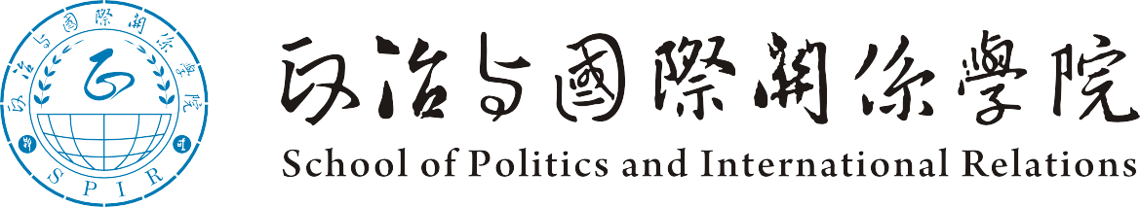

政治与国际关系学院“鹿鸣计划”
项目结项匿名评审报告书

项目名称：

兰州大学政治与国际关系学院 制
填 报 说 明
一、作品分类请按作品的学术方向或所涉及的主要学科领域填写，鼓励学生跨专业完成项目，促进不同学科之间的交叉融合。
二、个人最多参与两项，项目负责人只能参与一项，项目其他合作者根据实际情况填写（最多不超过3人，连同负责人不超过4人）；
四、报告书请如实填写，表达明确严谨。所需签字之处，必须由相应人员亲笔签名。如有弄虚作假现象，一经核实，将按照撤项处理。
五、申报书要求用A4纸填写或打印（签字之处不得打印），于左侧装订成册。可网上下载、自行复印或加页，但格式、内容、大小均须与原件一致。电子版填表字体用小四号仿宋，单倍行距，一式两份。

二．结项作品情况
申请项目全称
项目摘要
项目的目的和
基本思路
项目的科学性、先进性及独特之处
项目的实际应用价值和现实意义
说明：1.必须由申请者本人填写；
2.请附上相关研究论文、研究报告、调研报告等

